الجمهورية الجزائرية الديمقراطية الشعبية
وزارة التعليم العالي والبحث العلمي
جامعة محمد خيضر بسكرة
كلية العلوم الاقتصادية والتجارية و علوم التسيير السنة الجامعية 2021/2022
سنة أولى ليسانس 18 فيفري 2022
TP 01 : EXCEL

Exercice 1 :
- Ecrire les formules des résultats des opérations suivantes en utilisant les signes (+, -, * et /) sur le pavé numérique

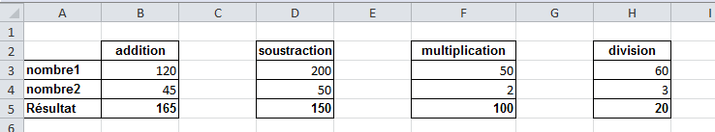

- Sélectionner les cellules en gris et utiliser la souris pour créer des séries de :
- mois de janvier à décembre
- nombre de 10 à 20
- nombre qui va de 10 en 10 jusqu’à 110
- salles allant de salle 1 à salle 10

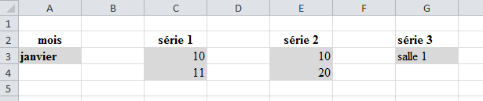

- Vous devez obtenir le résultat suivant :
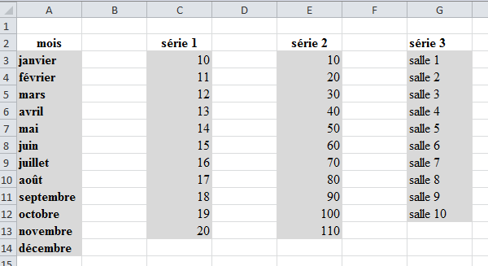
Exercice 2 :
- Créer le tableau ci-dessous.
- Remplir le en utilisant les formules adéquates

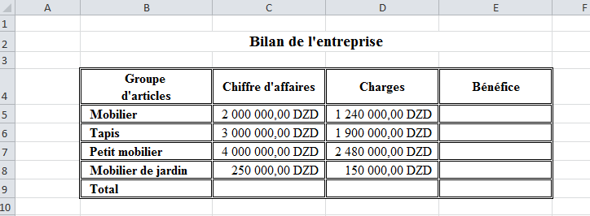

Exercice 3 :
- Créer le tableau ci-dessous.
- Utiliser les formules adéquates pour calculer l’âge de chaque personne en semaine, en jours et en heures sachant que chaque année contient 52 semaines et 365 jours.

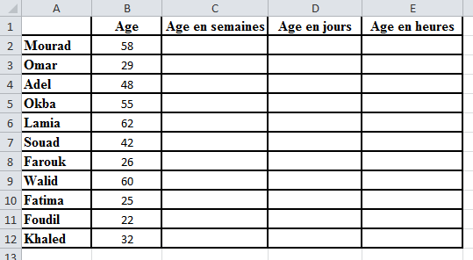
Exercice 4 :
- Créer le tableau suivant :
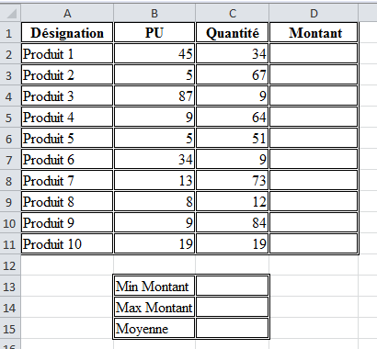
- Calculer le montant de chaque produit, les montants minimum et maximum et la moyenne des montants
Exercice 5 :
Dans une nouvelle feuille de calcul construire l’emploi du temps suivant :
